Fecha: | 26 de noviembre de 2020
Autor(es): | Gerencia Fondo de Desarrollo de las Telecomunicaciones
 | Subsecretaria de las Telecomunicaciones

Instructivo para presentación de propuestas Concurso Público
“Fibra Óptica Nacional”, Código: FDT-2019-01-SUR

Antecedentes:
En razón de la situación de contingencia sanitaria asociada al brote de COVID-19 en nuestro país, la Subsecretaría de Telecomunicaciones ha generado un Plan de Contingencia de acciones concretas para dar continuidad al funcionamiento del Servicio entre las cuales considera el ingreso y despacho de documentación realizado por la plataforma Oficina de Partes Virtual de SUBTEL a través de la página web https://tramites.subtel.gob.cl/oficinadepartes-web/recepcionDocumento.html o a través del enlace ubicado en la página principal de la web www.subtel.cl.
En este sentido y considerando el proceso de postulación del Concurso Público “Fibra Óptica Nacional”, Código: FDT-2019-01-SUR, las Proponentes de este Concurso deberán hacer uso de la mencionada plataforma para el ingreso de sus Propuestas y demás documentación inherente a este proceso concursal, en el plazo y oportunidad máxima prevista para estos efectos en el Calendario de Actividades del Anexo N°6 de las Bases Específicas de Concurso. Esto es, que la Proponente debe haber realizado la totalidad de los ingresos y demás documentación inherente al proceso concursal asociados a su Propuesta hasta el día lunes 18 de enero de 2021 a las 14:00 hrs.
De esta forma, el presente instructivo tiene por objetivo detallar el procedimiento y consideraciones para la presentación de propuestas de este Concurso en la plataforma antes mencionadas.

Ingreso a Plataforma de Oficina de Partes Virtual:
- Para la presentación de Propuestas, las Proponentes deberán ingresar a la plataforma Oficina de Partes Virtual a través de la página web: https://tramites.subtel.gob.cl/oficinadepartes-web/recepcionDocumento.html:
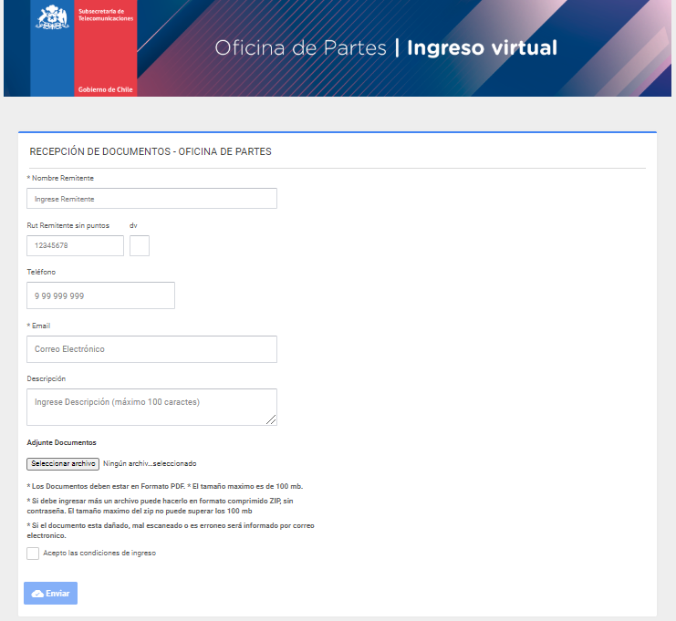

- También se puede ingresar a la plataforma a través del enlace ubicado en la página principal de la web: https://www.subtel.gob.cl/:
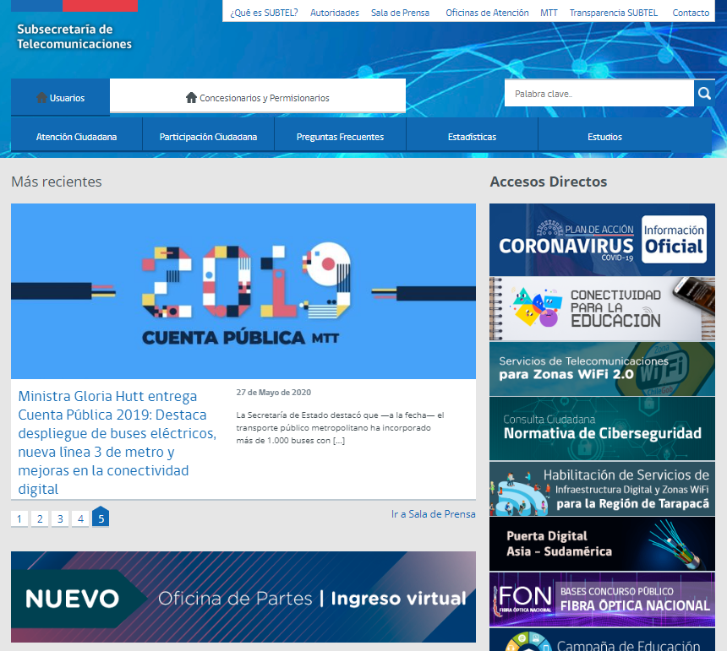

Presentación de Propuestas:
Las Proponentes deberán, dentro del plazo máximo previsto en el Anexo N°6 de las Bases Específicas del Concurso, realizar a lo menos cuatro (4) ingresos digitales a través de la plataforma de Oficina de Partes SUBTEL anteriormente referenciada, uno por cada sobre o paquete que al efecto hace referencia el Artículo 7° de las Bases Generales, en relación con el Artículo 4° de las Bases Específicas, esto es, a lo menos cuatro (4) ingresos digitales separados e identificados en el campo “Nombre Remitente” del formulario como:
- “FDT-2019-01-SUR <Nombre Proponente> sobre S1”
- “FDT-2019-01-SUR <Nombre Proponente> sobre S2”
- “FDT-2019-01-SUR <Nombre Proponente> sobre S3”
- “FDT-2019-01-SUR <Nombre Proponente> sobre S4”
Para cada ingreso asociado a cada sobre o paquete de la Propuesta deberá adjuntar en formato comprimido ZIP la totalidad de la documentación que para cada una de ellos exigen las Bases Generales y Específicas de Concurso en los formatos que en cada caso estas exigen.

Procedimiento para Propuestas que excedan la capacidad máxima de la Oficina de Partes Virtual:
La plataforma Oficina de Partes Virtual dispondrá, para efectos de la postulación a este Concurso, de una capacidad máxima de 250MB por cada ingreso.
Tomando en consideración la magnitud del Concurso y la posibilidad de que la capacidad máxima anteriormente detallada no sea suficiente para el ingreso de toda la documentación exigida dentro de cada sobre, a continuación se detalla el procedimiento a seguir para estos casos:
- Sobre S1:
En la eventualidad de que la capacidad máxima no sea suficiente para la carga del archivo en formato comprimido ZIP, la Proponente deberá seguir los siguientes pasos:
- Parcelar la documentación a cargar, realizando los ingresos correspondientes, cumpliendo con :
  - Identificar el “Nombre Remitente” del formulario como: “FDT-2019-01-SUR <Nombre Proponente> sobre S1 – Parte <n>”
  - Cargar documentación en formato comprimido ZIP con la siguiente identificación: Sobre S1 – Parte <n>.ZIP
- Realizar un ingreso adicional en la plataforma con identificación en el campo “Nombre Remitente” del formulario como: “FDT-2019-01-SUR <Nombre Proponente> sobre S1 Resumen”, adjuntando un archivo con el detalle de la documentación ingresada en la Oficina de Partes, de acuerdo al siguiente formato:
Descripción Ingreso | Nombre del archivo de Documentación | Nombre Archivo formato Comprimido ZIP | N° de Ingreso SUBTEL
“FDT-2019-01-SUR <Nombre Proponente> sobre S1 – Parte 1” | - Archivo 1  - Archivo 2  - Archivo ...  - Archivo n | Sobre S1 – Parte 1.ZIP
… | … | …
“FDT-2019-01-SUR <Nombre Proponente> sobre S1 – Parte <n>” | - Archivo 1  - Archivo 2  - Archivo ...  - Archivo n | Sobre S1 – Parte n.ZIP

- Sobre S2:
En la eventualidad de que la capacidad máxima no sea suficiente para la carga del archivo en formato comprimido ZIP, la Proponente deberá seguir los siguientes pasos:
- Parcelar la documentación a cargar, realizando los ingresos correspondientes, cumpliendo con :
  - Identificar el “Nombre Remitente” del formulario como: “FDT-2019-01-SUR <Nombre Proponente> sobre S2 – Parte <n>”
  - Cargar documentación en formato comprimido ZIP con la siguiente identificación: Sobre S2 – Parte <n> .ZIP
- Realizar un ingreso adicional en la plataforma con identificación en el campo “Nombre Remitente” del formulario como: “FDT-2019-01-SUR <Nombre Proponente> sobre S2 Resumen”, adjuntando un archivo con el detalle de la documentación ingresada en la Oficina de Partes SUBTEL, de acuerdo al siguiente formato:

Descripción Ingreso | Nombre del archivo de Documentación | Nombre Archivo formato Comprimido ZIP | N° de Ingreso SUBTEL
“FDT-2019-01-SUR <Nombre Proponente> sobre S2 – Parte 1” | - Archivo 1  - Archivo 2  - Archivo ...  - Archivo n | Sobre S2 – Parte 1.ZIP
… | … | …
“FDT-2019-01-SUR <Nombre Proponente> sobre S2– Parte <n>” | - Archivo 1  - Archivo 2  - Archivo ...  - Archivo n | Sobre S2 – Parte <n>.ZIP

- Sobre S3:
En la eventualidad de que la capacidad máxima no sea suficiente para la carga del archivo en formato comprimido ZIP, la Proponente deberá seguir los siguientes pasos:
- Parcelar la documentación a cargar, realizando los ingresos correspondientes, cumpliendo con:
  - Identificar el “Nombre Remitente” del formulario como: “FDT-2019-01-SUR <Nombre Proponente> sobre S3 – Parte <n>”
  - Cargar documentación en formato comprimido ZIP con la siguiente identificación: Sobre S3 – Parte <n>.ZIP
- Realizar un ingreso adicional en la plataforma con identificación en el campo “Nombre Remitente” del formulario como: “FDT-2019-01-SUR <Nombre Proponente> sobre S3 Resumen”, adjuntando un archivo con el detalle de la documentación ingresada en la Oficina de Partes SUBTEL, de acuerdo al siguiente formato:
Descripción Ingreso | Nombre del archivo de Documentación | Nombre Archivo formato Comprimido ZIP | N° de Ingreso SUBTEL
“FDT-2019-01-SUR <Nombre Proponente> sobre S3 – Parte 1” | - Archivo 1  - Archivo 2  - Archivo ...  - Archivo n | Sobre S3 – Parte 1.ZIP
… | … | …
“FDT-2019-01-SUR <Nombre Proponente> sobre S3 – Parte <n>” | - Archivo 1  - Archivo 2  - Archivo ...  - Archivo n | Sobre S3 – Parte <n>.ZIP

- Sobre S4:
En la eventualidad de que la capacidad máxima no sea suficiente para la carga del archivo en formato comprimido ZIP, la Proponente deberá seguir los siguientes pasos:
- Parcelar la documentación a cargar, realizando los ingresos correspondientes, cumpliendo con:
  - Identificar el “Nombre Remitente” del formulario como: “FDT-2019-01-SUR <Nombre Proponente> sobre S4 – Parte <n>”
  - Cargar documentación en formato comprimido ZIP con la siguiente identificación: Sobre S4 – Parte <n> .ZIP
- Realizar un ingreso Adicional en la plataforma con identificación en el campo “Nombre Remitente” del formulario como: “FDT-2019-01-SUR <Nombre Proponente> sobre S4 Resumen”, adjuntando un archivo con el detalle de la documentación ingresada en la Oficina de Partes SUBTEL, de acuerdo al siguiente formato:

Descripción Ingreso | Nombre del archivo de Documentación | Nombre Archivo formato Comprimido ZIP | N° de Ingreso SUBTEL
“FDT-2019-01-SUR <Nombre Proponente> sobre S4 – Parte 1” | - Archivo 1  - Archivo 2  - Archivo ...  - Archivo n | Sobre S4 – Parte 1.ZIP
… | … | …
“FDT-2019-01-SUR <Nombre Proponente> sobre S4– Parte <n>” | - Archivo 1  - Archivo 2  - Archivo ...  - Archivo n | Sobre S4 – Parte <n>.ZIP

